Projekt Infoplattform zu Berufs- und Studienwahl

Auf der FG-Website wird künftig unter "Gleichstellung in der Bildung" eine interaktive Übersicht zum Stand der kantonalen Lehrabschlüsse und der Universitätsstatistiken angeboten. Dabei bilden folgende interaktiven Grafiken das Kernstück der Infoplattform:

*Grafik 1: Berufe und Studiengänge nach Geschlecht*

*Grafik 2: Die beliebtesten Berufe und Studiengänge von Frauen und Männern*

*Grafik 3: Die Entwicklungen bei der Berufs- und Studienwahl über die Zeit hinweg*

*Grafik 4: Die Berufe der Zukunft*

*Grafik 5: Berufswahl und Lohn*

Die Grafiken saugen ihre Daten automatisch von externen Plattformen ab (s. Kapitel "Schnittstellen") und bleiben so ohne manuellen Aufwand seitens FG stets aktuell.

1. STRUKTUR DER INFOPLATTFORM

«GESCHLECHTERSCHEUKLAPPEN» BEI BERUFS- UND STUDIENWAHL

In unserer heutigen Gesellschaft sind die Ausbildungs- und Berufsmöglichkeiten für Jugendliche so vielseitig und für alle gleichermassen zugänglich wie nie zuvor. Nur: häufig lassen sich junge Menschen bei der Wahl des Berufes oder des Studienganges nach wie vor von traditionellen Vorurteilen bezüglich des Geschlechts leiten, statt bei der Entscheidung hauptsächlich auf ihre eigenen Wünsche, Interessen und Stärken zu hören. Das führt dazu, dass junge Frauen nach wie vor überdurchschnittlich häufig Berufe im Sozial- und Gesundheitsbereich wählen, während Männer in den industriellen und technischen Berufen noch immer die Mehrheit ausmachen. Eine «untypische», den traditionellen Geschlechter- und Rollenerwartungen nicht ganz entsprechende Ausbildung zu wählen ist nicht für alle jungen Menschen einfach; es erfordert viel Ausdauer, Mut und Zuversicht, um einschränkende und abschreckende gesellschaftliche Vorurteile zu überwinden und in einem für das eigene Geschlecht als «exotisch» wahrgenommenen Berufsbereich erfolgreich zu sein.

Letztlich soll es aber bei der Berufs- oder Studienwahl nicht darum gehen, in eine geschlechtertypische Kategorie gesteckt zu werden, sondern die eigene Leidenschaft und das eigene Interesse an einer Tätigkeit entscheiden zu lassen. Da dies nicht ganz so einfach ist, soll diese Infoplattform jungen Menschen, aber auch Lehrpersonen und Eltern oder Bezugspersonen, dabei helfen, auf die einschränkende Wirkung von Geschlechterstereotypen aufmerksam zu machen und sie dazu anregen, diese zum grössten Teil veralteten und ausgedienten Vorurteile kritisch zu hinterfragen und zur Seite zu schieben. Wir möchten die jungen Menschen, welche vor der Ausbildungs- oder Berufswahl stehen, also dazu motivieren, sich die gesamte Vielfalt der heutigen Berufswelt anzuschauen und sich bei der Wahl des eigenen Berufs oder des eigenen Studiums nicht von «Geschlechter-Scheuklappen» die eigenen Möglichkeiten unnötigerweise einschränken lassen.

Die folgende Grafik zeigt die nach wie vor in vielen Berufen und Studiengängen stark geschlechtersegregierte Wahl auf:

Grafik 1: Berufswahl, Profilwahl und Studienwahl nach Geschlecht

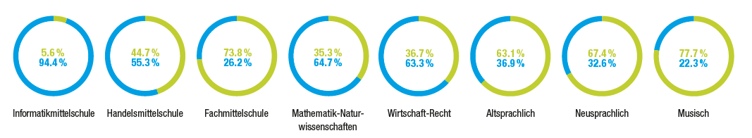

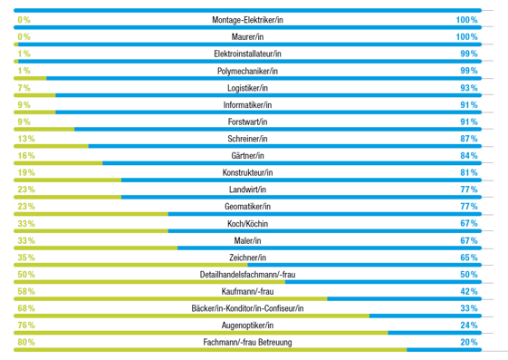

Captions:

*Berufe*: In den Bereichen Gesundheit, Soziales und Büroarbeit stellen Frauen nach wie vor die überwiegende Mehrheit der Auszubildenden. Dahingegen sind Männer in den Bereichen Technik, Handwerk und Informationstechnologie immer noch in der Überzahl.

*Profile*: Mittelschülerinnen und Mittelschüler zeigen bei der Profilwahl unterschiedliche Präferenzen: die jungen Männer wählen vermehrt Profile, in denen Mathematik, Physik, Biologie oder Informatik wichtig sind. Die jungen Frauen entscheiden sich mehr für moderne Sprachen, Musik und bildnerisches Gestalten.

*Studiengänge*: Bei den Studienabschlüssen machen Männer in den Bereichen Wirtschaft, Architektur, Ingenieurswesen und Mathematik/Naturwissenschaften die Mehrheit der Abschlüsse aus. Frauen sind dagegen in den Bereichen Geistes- und Rechtswissenschaften und in der Medizin stärker vertreten.

**Filter**: Berufe, Gymi-Profile, Studiengänge (jeweils Default-Auswahl / nach Bedarf)

* Im Default-Modus – also beim ersten Aufruf der Seite – erscheinen die von uns vorprogrammierten 15 Berufe, Profile, bzw. Studiengänge (*to be defined*)
* Diese im Default-Modus angezeigten Berufe/Profile/Studiengänge sind austauschbar und können weggeklickt, bzw. neue Berufe/Profile/Studiengänge können per Suchfunktion gesucht und dann hinzugefügt werden
* So werden Besucher*innen der Infoplattform per Default-Setting mit den von der Fachstelle gewählten Berufen/Gymi-Profilen/Studiengängen konfrontiert, sie können aber gleichzeitig auch eigenständig einen Schritt weitergehen und ihre eigenen Vergleiche anstellen und Berufe/Profile/Studiengänge einander gegenüberstellen, welche sie persönlich am meisten interessieren

**Daten**: Berufswahl: [Gewählte Berufslehren](https://pub.bista.zh.ch/de/zahlen-und-fakten/sbw/schul-und-berufswahl-gewaehlte-berufslehren/gewaehlte-berufslehren-nach-haeufigkeit/), [Lehrverträge nach Berufen und Geschlecht](https://pub.bista.zh.ch/de/zahlen-und-fakten/andere/lehrvertraege/lehrvertraege-nach-berufen-stand-dezember/)

Profilwahl: *tbd*

Studiengänge: [Statistiken der Hochschulen](https://pub.bista.zh.ch/de/zahlen-und-fakten/andere/statistiken-der-hochschulen/uebersicht/), [Abschlüsse der univ. Hochschulen](https://www.bfs.admin.ch/bfs/de/home/statistiken/bildung-wissenschaft/bildungsabschluesse/tertiaerstufe-hochschulen/universitaere.assetdetail.13147037.html)

DIE BELIEBESTEN BERUFE VON JUNGEN FRAUEN UND MÄNNERN

Die einschränkende Wirkung von Geschlechterstereotypen bei der Berufswahl zeigt sich besonders klar, wenn man vergleicht, aus welcher Bandbreite von Berufen junge Männer und Frauen durchschnittlich auswählen:

Im Kanton Zürich gibt es fast 200 verschiedene Lehrberufe. Doch bei den jungen Frauen wählen 75% – also drei Viertel aller jungen Frauen – aus nur [ANZAHL; 9] verschiedenen Berufen aus, die restlichen 25% verteilen sich auf [ANZAHL; 174] weitere Berufe.

Bei den jungen Männern ist das Spektrum etwas breiter: 75% wählen aus [ANZAHL; 22] verschiedenen Berufen aus, die restlichen 25% verteilen sich auf [ANZAHL; 161] Berufe.

Grafik 2: Die beliebtesten Berufe und Studiengänge von Frauen und Männern



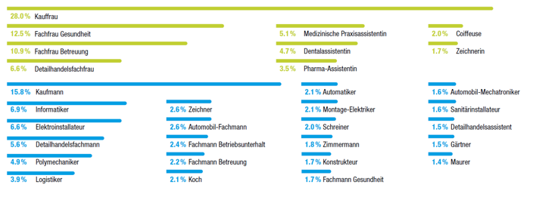

Caption:

*Berufswahl*: Das Berufswahlspektrum junger Männer ist nach wie vor breiter als dasjenige junger Frauen.

*Studienwahl*: *to be determined!*

* Ob hier eine Gegenüberstellung von Berufen und Studiengängen möglich ist, muss zuerst mit den Expert*innen für Statistik abgeklärt werden, sobald die Datensätze vorliegen

**Filter**: Geschlecht (Frauen / Männer / Alle)

* Im Default-Modus zeigt die Grafik diejenigen Berufe pro Geschlecht an, welche zusammengezählt 75% der geschlechtsspezifischen Lehrverträge (?) ausmachen
* Per Filterfunktion kann der Wert von 75% erhöht oder reduziert werden
* Per Filterfunktion kann die Visualisierung entweder auf ein Geschlecht oder auf beide gleichzeitig geschaltet werden
* Obenstehende Grafik zeigt ein mögliches Beispiel für die Default-Darstellung bei den Berufen im Modus «Alle» (also Vergleich Männer & Frauen)
* Die grafische Darstellung wäre in diesem Fall noch zu optimieren, es schwebt mir eher eine senkrechte Auflistung vor
* Falls möglich, würde die Website so programmiert werden, dass sie die Anzahl der jeweiligen Berufe von Frauen und Männern bei einem Default-Filtersetting von 75% automatisch erkennt und im Lauftext dementsprechend diese Zahlen einfügt.

**Daten**: s. oben

ENTWICKLUNG BEI BERUFS- & STUDIENWAHL ÜBER DIE ZEIT HINWEG

Die geschlechterspezifische Unterteilung hält sich in vielen Berufs- und Studienfeldern hartnäckig. Doch in einigen scheint sie sich über die Jahre hinweg auch ein wenig abzuschwächen. Die folgende Grafik zeigt einen Überblick über die Entwicklung in den verschiedenen Berufen/Studiengängen über die Zeit hinweg:

Grafik 3: Entwicklungen bei Berufs- und Studienwahl über die Zeit hinweg

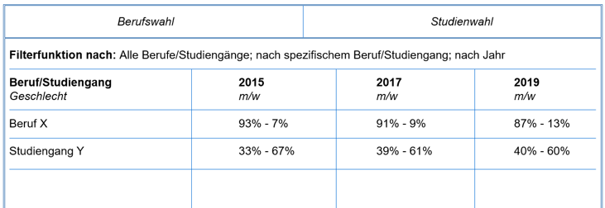

**Filter**: Berufe (Default-Auswahl / nach Bedarf), Jahr (Default-Intervalle / Intervalle nach Bedarf), Geschlecht (Frauen / Männer / Alle)

* Die Grafik soll eine Übersicht über das Geschlechterverhältnis aller Lehr- und Studienabschlüsse der Jahre 2010 bis 2020 – mit unterschiedlich einstellbaren Jahresintervallen – geben
  + Per Default sind zu Beginn wieder dieselben 15 Berufe/Studiengänge wie bei Grafik 1 sichtbar, wenn jemand auf die Website klickt
  + Diese können ebenso wie bei Grafik 1 weggeklickt und per Suchfeld gesucht und hinzugefügt werden
  + Per Default sind bei dieser Grafik ausserdem drei Jahre (2010 – 2014 – 2019) als Intervall in Kolumnen nebeneinander sichtbar, welche per Default die Entwicklung der Geschlechterverhältnisse (Frauen vs. Männer) im Beruf aufzeigen
  + Mit der Filterfunktion kann hier aber auch jeweils nur der Datensatz für ein Geschlecht (Frauen oder Männer) über das ausgewählte Jahresintervall hinweg angezeigt werden

**Daten**: s. oben

DIE BERUFE DER ZUKUNFT

Im Zuge der Globalisierung und Digitalisierung ist sich die Zukunft der Berufswelt generell stark am Verändern: ganze Berufsfelder werden automatisiert und kurz-, mittel- oder langfristig obsolet gemacht. Gleichzeitig kommen neue, bisher nichtexistierende Berufe dazu (z.B. Social Media Manager) und andere Berufe etablieren sich als zukunftsträchtig, da sie nur schwer automatisiert werden können, zum Beispiel im Bereich der Pflege, Betreuung und Informationstechnologie. Die folgende Grafik – herausgegeben vom Amt für Wirtschaft und Arbeit (AWA) des Kantons Zürich, zeigt auf, welche Berufe nach heutigen Zahlen am zukunftsträchtigsten sind und welche am ehesten auf das Aus zusteuern:

Grafik 4: Die Jobs der Zukunft

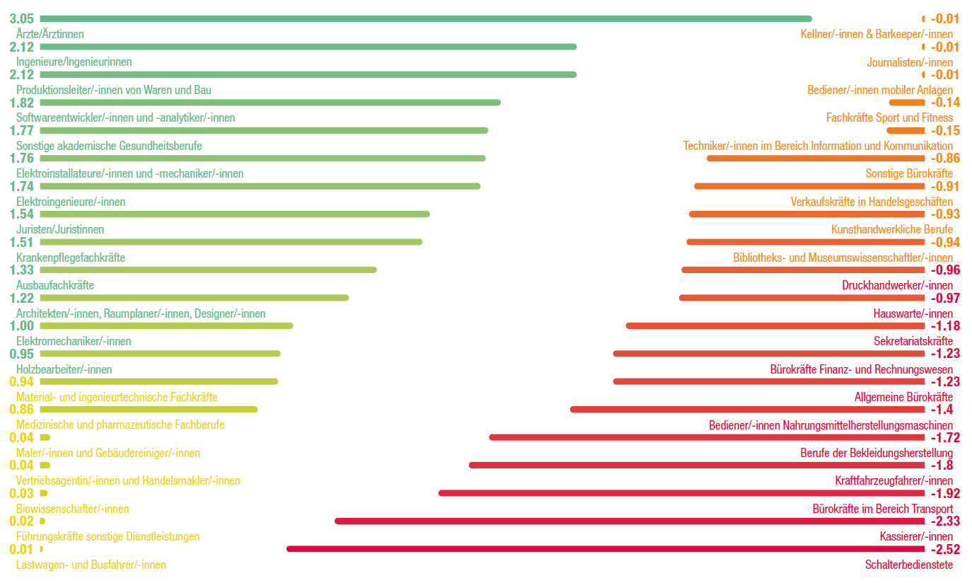

Caption:

Die angegebenen Indikatoren spiegeln das Verhältnis von Arbeitsplätzen und Fachspezialist*innen. Je höher der Indikator eines Berufes, desto zukunftsträchtiger ist er, da es verhältnismässig wenig Spezialist*innen im Berufsfeld gibt. Je tiefer der Indikator ist, desto weniger zukunftsträchtig ist der Beruf, da es verhältnismässig einen Überfluss an berufsspezifischen Arbeitnehmenden gibt.

**Daten**: AWA: Link

BERUFSWAHL UND LOHN

Die Wahl des Berufes hat auch einen mittel- und langfristigen Effekt auf finanzielle Aspekte der Karriere.

Grafik Lohn

2. DATEN/SCHNITTSTELLEN

Die Daten zu Berufswahl müssten beim BISTA/BI abgesogen werden, während die Daten zu den Hochschulabschlüssen beim BISTA/BI oder dem BfS abgesogen werden müssten. Die Grafik zu den Zukunftsberufen müsste beim Amt für Wirtschaft und Arbeit (AWA/FI) abgesogen werden.

3. UMSETZUNG/ZEITRAHMEN

Projektleitung: Yannick Staubli (YS)

Zeitrahmen: *Ausarbeitung Detailkonzept & Abklären mit Komm/Schnittstellen*

bis Mitte August 2020

*Go Live Infoplattform & SoMe-Kampagne*

Ziel: Mitte November 2020

4. LAUNCH SOME-KAMPAGNE

Um die neue Infoplattform in der Öffentlichkeit und bei den relevantesten Zielgruppen (Jugendliche; Lehrpersonen; Eltern) bekannt zu machen und zu bewerben, ist eine breit angelegte Social-Media-Kampagne geplant.

Dabei wird mit Porträts von Jugendlichen – allenfalls auch Lehrpersonen oder Berufsfachleuten – gearbeitet; diese werden via Instagram/TikTok in Verbindung mit ausgewählten Features der neuen Infoplattform den Zielgruppencharakteristika entsprechend beworben und verbreitet. Denkbar wäre auch eine Verlosung mit Preis um mehr Interaktionen und Site-Clicks zu fördern.

Beispiel eines Porträts:



Melanie, Informatikerin

"Ich war zuerst unsicher, ob ich wirklich in diesen Beruf passe… Im Nachhinein war es die beste Entscheidung, denn jetzt kann ich als Informatikerin die digitale Zukunft meines Unternehmens aktiv mitgestalten. Die neue Infoplattform der Fachstelle Gleichstellung hat mir geholfen, meine Vorurteile zu überwinden und letztlich meinen Traumberuf zu finden."

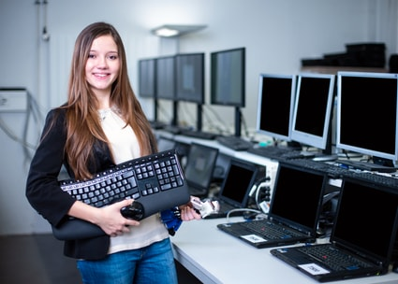

Die Porträts werden auf zweiter Ebene ergänzt durch Beispielgrafiken der Plattform (s. oben, einfach formattechnisch angepasst auf Handyscreen).